* Pred začatím inštalácie si podrobne prečítajte tento montážny návod. Ak si nie ste istí, obráťte sa na výrobcu alebo predajcu. Ďalšie informácie nájdete na stránke www.woodplastic.eu
* Montážny návod je určený na montáž profilu 140 INFINIT s použitím nasledujúceho variantu svorky pre profil 140 INFINIT so šírkou medzery 3 mm: **CLIP 140 INFINIT 3 OBOJSTRANNÝ**
* Použitie tohto postupu inštalácie pre INFINIT Profile 140 nie je možné pre bazény so strechou. V týchto prípadoch sa musí použiť spôsob montáže s medzerou 5 mm.

## Dôležité informácie o výrobku

* Kompozitné drevené výrobky nie sú konštrukčným materiálom a nemôžu sa používať ako nosný materiál, napr. na balkóny, vyvýšené terasy a poklopy. V týchto prípadoch sa pod terasu z kompozitného dreva musí zhotoviť nosná konštrukcia z iného materiálu. Zábradlia, pergoly, zastrešenia bazénov a podobné prvky nemožno kotviť len na terasové dosky alebo podpery z kompozitného dreva.
* Pred inštaláciou uložte terasové dosky Terafest® na suchý a rovný povrch tak, aby bola lícna (brúsená) strana dosky chránená pred slnečným žiarením a nedochádzalo k nerovnomernému starnutiu farby.
* Povrch terasových dosiek Terafest® neošetrujte moridlami, farbami, lakmi, voskami, olejmi ani inými podobnými prípravkami, pokiaľ ich výrobca neodporúča pre kompozitné materiály. Vyhnite sa používaniu rozpúšťadiel a rozpúšťadiel!
* Výrobky Terafest® sú určené predovšetkým na vonkajšie použitie. Vystavenie UV žiareniu zo slnka a dažďa uľahčuje ich údržbu, takže ich používanie v interiéri, konzultujte so svojím predajcom.
* Zmeny teploty spôsobujú objemové zmeny (rozťahovanie a zmršťovanie) terasových dosiek, nosičov a pásov Terafest®. Preto dodržiavajte predpísané dilatačné a vetracie medzery.
* Ide o prírodný výrobok, ktorý môže mať mierne farebné odchýlky a tiene, ktoré naznačujú prirodzený vzhľad dreva, ale neznižujú kvalitu výrobku ani jeho trvanlivosť. Odporúčame skontrolovať farbu dosiek počas montáže a v prípade potreby dosky na terase premiešať, aby sa zdôraznil prírodný charakter terasy. Odporúčame objednať dosky na celú terasu naraz.
* Pri práci s kompozitným drevom môžete používať rovnaké nástroje ako pri práci s tvrdým drevom. Na montáž paluby z kompozitného dreva budete potrebovať ručnú kotúčovú (pokosovú) pílu (odporúčame kotúč so zubami z tvrdého dreva), vŕtačku s vrtákmi a záhlbníkom, aku skrutkovač s bitmi, meter, vodováhu, ceruzku, gumovú paličku, uholník, ochranné okuliare.

|  |  |  |
| --- | --- | --- |
| **ORIENTAČNÁ SPOTREBA MATERIÁLU NA 1 m2** | | |
| doska 140 INFINIT (140 x 23 mm) | klipov | nosičov |
| 7,25 bm | 21 ks | 2,8 bm |

## Príprava podložia

* Terasové dosky 140 INFINIT vytvárajú terasu s čiastočne prekrytými ventilačnými škárami medzi doskami, ktoré zamedzujú prepadaniu drobných predmetov pod terasu, ale tiež sťažujú odvetranie, preto je potrebné pripraviť podložie tak, aby v žiadnom jeho mieste nestála voda.
* **Podkladový povrch musí tvoriť:** dostatočne spádovaná betónová doska opatrená hydroizolačným náterom, spádovaná hydroizolácia (konzultujte s dodávateľom izolácie). Ako podpery pod nosiče nepoužívajte prvky, ktoré zadržujú vodu, napríklad betón tehly a pod. **Nosná konštrukcia musí byť realizovaná tak, že zaistí odtok vody z celej plochy podložia terasy a nikde nebude voda priľovať.**
* V prípade štrkového podložia **NIE JE** možné zaručiť dostatočný odtok vody a preto **NEMOŽNO montáž s úzkou škárou v tomto prípade použiť.**
* Nosiče a terasové dosky z kompozitného dreva nesmú stáť permanentne vo vode.
* Podložie musí byť dostatočne stabilné, aby sa časom nezačalo prepadať.
* Z dôvodu dostatočného odvetrania **musí byť** vzduchová medzera medzi spodnou plochou dosky a podkladom **minimálne 100 mm.**
* Pri zapúšťaní terasy do okolitého terénu **neprihŕňajte zeminu až k terase**, umožnite dostatočný prístup vzduchu k bokom terasy. Okraj terasy je nutné opatriť odvetraním vo forme ventilačnej mriežky o minimálnej šírke 100 mm po celej dĺžke terasy.

***Obr. 1 Skladba terasy vrátane výšok pri použití nosičov Terafest® 50x50 mm***

TERASOVÁ DOSKA PROFILU 140 INFINIT

REKTIFIKAČNÁ PODPERA

NOSIČ 50x50 MM

ZHUTNENÝ RASTLÝ TERÉN

SPÁDOVANÁ BETÓNOVÁ DOSKA

## Inštalácia nosičov Terafest®

* Nosiče Terafest® 50 x 50 mm sa s **KLIPOM 140 INFINIT OBOJSTRANNÝM** voľne pokladajú **DRÁŽKOU (vybratím) HORE**.

Nosiče Terafest® 50 x 50 mm sa s **KLIPOM STRANDART** pre profil 140 INFINIT (v tvare „V“) voľne pokladajú na podložie **DRÁŽKOU (vybratím) DOLE.**

* Nosiče nie je potrebné kotviť alebo zapúšťať do betónu.
* Nosiče musia byť podkladané v celej ploche tarasy tak, aby výška spodnej strany profilu 140 INFINIT od podkladu bola **minimálne 100 mm:**

Preto pre terasové dosky Terafest® radu 140 INFINIT nie je vhodné použitie nízkeho nosiča Terafest® 50 x 30 mm.

* Terafest® nosiče je možné nahradiť pri dodržaní predpísaných rozstupov, napr. AL – systémom nosičov (AL-nosič 40 a 75 mm) len v prípade použitia **KLIP 140 INFINIT obojstranného** súčasne s AL – skrutkou (2/2) a AL – matkou (1/ 2) pre KLIP 140 INFINIT OBOJSTRANNÝ.

Tieto nosiče je treba podložiť tak, aby výsledná výška spodnej strany dosky 140 INFINIT nad podkladom bola **minimálne 100 mm.**

* **Maximálna vzdialenosť (medzera) medzi nosičmi (A), viď obr. 1 a 2, je uvedená v tabuľke č. 1.** Pri kombinácii viacerých profilov na terase sa použije najmenšia platná hodnota. Neprekračujte uvedené hodnoty, v opačnom prípade nebude uznaná prípadná reklamácia.
* Pri väčšej alebo tvarovo zložitejšej terase si pred začatím pokládky pripravte kladačský plán, kde je vyznačená skladba a dĺžky jednotlivých dosiek a nosičov. **Každý segment** **terasovej dosky (aj krátke kusy) musí byť podložený aspoň tromi nosičmi.**
* Pokiaľ sú dosky použité na lávku alebo chodníky, mali by byť, pokiaľ možno položené kolmo na smer pohybu osôb a nosiča tým pádom rovnobežne s týmto smerom. To platí predovšetkým pre komerčné priestory.
* Medzi na seba nadväzujúcimi nosičmi ponechávajte dilatačnú medzeru **min. 10 mm**, medzi koncom nosiča a múrom či inou pevnou prekážkou dilatačnú medzeru (C) **min. 10 mm**. (viz obr. 2 a tab. 2)
* Pre prípadné vyrovnanie výškových rozdielov pod nosičmi využite vyrovnávacie podložky alebo rektifikačné terče.
* Nepodložená časť nosiča 50 x 50 Terafest® môže merať max. 300 mm. Presahy bez podpery môžu byť max. 50 mm.
* Nepodložená časť nosičov AL – systému môže merať max. 500 mm (AL40) a 1000 mm (AL75). Presahy bez podpery môžu byť max. 50 mm pri AL75 potom max. 100 mm.
* Pokiaľ možno, zarezávajte nosiče na požadovanú dĺžku až pred položením posledného radu dosiek.

***Obr. 2 Pokládka nosičov a vzdialenosť medzi nimi***

Dilatácia C

Nosič

Obvodová stena

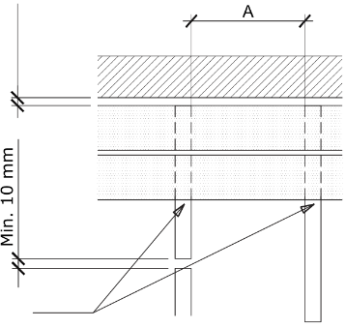

ŠTANDARDNÝ KLIP PRE PROFIL 140 INFINIT V TVARE ''V''

KLIP 140 INFINIT

**Tab. 1 – Predpísané vzdialenosti medzi nosičmi pre dosky 140 INFINIT - viz Obr. 2 a 4**

|  |  |  |  |
| --- | --- | --- | --- |
| **Uhol medzi doskou a nosičom** | **90°** | **45°** | **30°** |
| ODPORÚČANÁ vzdialenosť A medzi nosičmi pre komerčné priestory podľa EN 15534-4. Nosnosť terasy 1100Kg/m2 | 250 mm | 175 mm | 125 mm |
| MAXIMÁLNA vzdialenosť A medzi nosičmi pre rezidenčné priestory a pre komerčné priestory podľa EN 15534-4. Nosnosť terasy 800Kg/m2 | 300 mm | 210 mm | 150 mm |
| MAXIMÁLNA povolená vzdialenosť A medzi nosičmi pre rezidenčné priestory podľa ASTM D6662-01 a ASTM D7032-04, Nosnosť 450Kg/m2 | 350 mm | 250 mm | 175 mm |

## Pokládka a kotvenie terasových dosiek

* Smer pokládky dosiek 140 INFINIT je jednoznačný. Vzhľadom k asymetrickému tvaru bokov, je možné terasové dosky 140 INFINIT pokladať iba jedným smerom tak, aby vznikla čiastočne prekrytá ventilačná škára. Pre lepší odvod zrážkovej vody odporúčame vytvoriť 2% pozdĺžny spád**.**

UPOZORNENIE:

**KLIP STANDART pre profil 140 INFINIT** (Klip v tvare „V“) je možné priskrutkovať k Terafest nosiču iba na jednej strane dosky, druhá strana klip takmer zakrýva a znemožňuje dotiahnutie skrutky.

Pre **KLIP 140 INFINIT OBOJSTRANNÝ** toto obmedzenie pokládky jedným smerom neplatí.

Pri použití AL – nosičov pri rade 140 INFINIT je nutné použiť len **KLIP 140 INFINIT OBOJSTRANNÝ** spolu s AL – skrutkou a AL – matkou pre **KLIP 140 INFINIT OBOJSTRANNÝ**.

* Každé kríženie dosky a nosiča musí byť zaistené klipmi alebo skrutkami.
* Presah dosiek sa neodporúča (nepodložený presah dosky je max. 50 mm).
* Nerezové klipy neprispôsobujte ani neupravujte.
* Nepoužívajte klipy od iných dodávateľov.
* **ŠTART KLIP je určený na kotvenie krajných dosiek.** Pripevňuje sa ním prvá a posledná terasová doska. Pokiaľ to stavebná situácia neumožňuje, môže byť posledná terasová doska pri stene prichytená k nosiču skrutkou alebo pomocou Profi KLIPU ŠTART ZAKLAPÁVACIEHO.
* **KLIP 140 INFINIT OBOJSTRANNÝ a KLIP STANDART pre profil 140 INFINIT slúži na uchytenie terasových dosiek vo vnútri terasy.** Klip sa vsunie do bočnej drážky dosky a pomocou skrutky sa prichytí k Terafest nosiču (k AL nosiču pomocou AL – skrutky a AL – matky). V prípade potreby je možné doklepnúť dosku do klipu gumovým kladivkom. Po uchytení skrutky sa na klip nasunie ďalšia doska. Je nutné kontrolovať, že škára medzi doskami je **min. 3 mm** (viz. Obr. 3)

*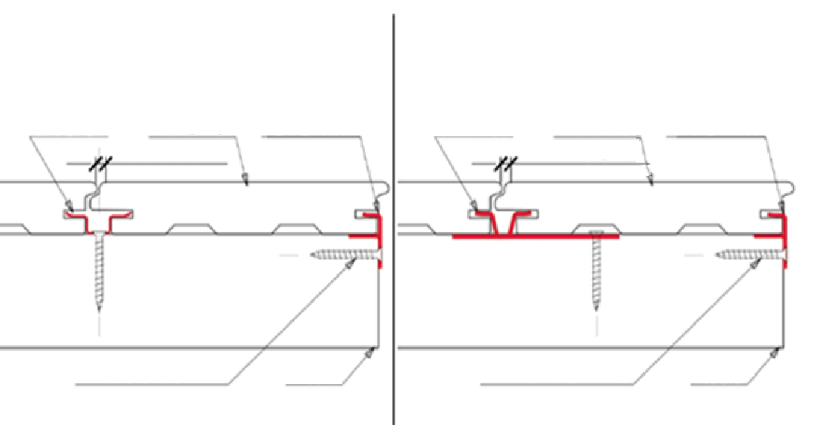****Obr. 3 Kotvení terasových prken pomocí nerezových klipů a vrutů***

Min. 3mm

Min. 3mm

KLIP 140 INFINIT OBOJSTRANNÝ

Prkno

KLIP START

KLIP 140 INFINIT

KLIP START

Doska

Skrutka 3,5X35 mm

Skrutka 3,5X35 mm

Nosič

Nosič

**Tab. 2 – Minimálne šírky dilatačných a ventilačných škár v závislosti na zmenách teploty a počasia – viz Obr. 4 a 5**

|  |  |  |  |
| --- | --- | --- | --- |
| Teplota ovzdušia | Pod +10 °C | +10 °C až +25 °C | Nad +25 °C  v tieni |
| **Dilatačná medzera B medzi terasovými doskami (na dĺžku)** | **5 mm** | **4 mm** | **4 mm** |
| **Ventilačná medzera C medzi koncom terasovej dosky (na šírku aj na dĺžku) a múrov** | **12 mm** | **10 mm** | **10 mm** |

* Miesto pre skrutku je nutné pri KLIPE ŠTART vždy predvŕtať, v prípade KLIPOV 140 INFINIT OBOJSTRANNÝCH a KLIPU ŠTANDART pre profil 140 INFINIT predvŕtanie odporúčame. Na skrutky 3,5 mm použite vrták s priemerom 2 mm.
* Nerezové skrutky doťahujte s citom – nezabudnite si nastaviť správny krútiaci moment.
* V prípade použitia Terafest® nosiča 50x50 mm sa s klipmi dodávajú nerez skrutky 3,5 x 35 mm.

**Obr. 4 Minimálne škáry medzi doskami a medzi doskami a pevným múrom**

KLIP START

KLIP 140 INFINIT

Nosič

Doska

* Na napájanie terasových dosiek používajte 2 klipy štandard s 2 rovnobežne položenými nosičmi **viz Obr. 5.** Vzdialenosť rovnobežných nosičov je 10 až 50 mm.
* Medzi na seba nadväzujúcimi doskami ponechávajte dilatačnú medzeru B, viz **Tab. 2 a Obr. 5**.
* Medzi doskami a stenou či inou pevnou prekážkou **musí byť** dodržaná dilatačná a ventilačná medzera (C) (viď Obr. 4 a Tab. 2) a to min. 10 mm po celú dobu životnosti terasy.

**Obr. 5 Napájanie terasových dosiek pomocou KLIPU 140 INFINIT**

Dilatácia B

KLIP 140 INFINIT

KLIP 140 INFINIT

Nosič

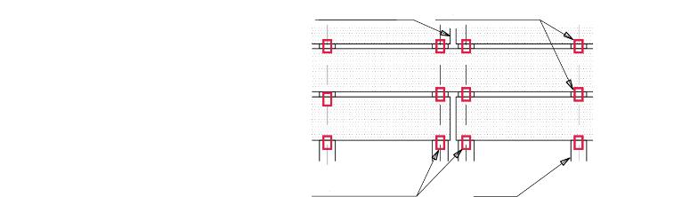

## **Dokončenie montáže**

* Presahy dosiek odporúčame zarezávať až po dokončení pokládky všetkých dosiek z dôvodu rozťažnosti kompozitného dreva.
* Bok dosky tvoriaci prekrytú škáru je možné odrezať pomocou kotúčovej píly s príložníkom a začistiť hranu.
* Na uchytenie líšt použite nerezové skrutky, napr. o veľkosti 4 x 60 mm.
* Lišty sa chytajú skrutkou do stredu terasovej dosky cca 10 mm od vrchnej hrany.
* Miesto pre skrutku sa musí predvŕtať na celú dĺžku skrutky (napr. pri použití skrutky 4 x 60 mm k lištám vrtákom s priemerom 3 mm).
* Lištu priskrutkujte každých max 400 mm, pri väčšom zaťažení alebo pri ohýbaných líštách vzdialenosť skráťte.
* V prípade potreby je možné zakončovacie lišty po zahriatí tvarovať.
* Pre zakrytie nosnej konštrukcie je nutné zaistiť prístup vzduchu do priestoru pod terasou pomocou ventilačnej mriežky alebo profilu s minimálnou šírkou 100 mm po celej dĺžke terasy. Obr. 6
* Na zakrytie zvyšnej časti nosnej konštrukcie je možné použiť zakončovacie lišty Terafest.

Pri zapustenej terase je nutné oddeliť terasu od okolitého terénu napríklad betónovým obrubníkom, poslednú dosku pri obrubníku je potrebné nahradiť pochôdznym ventilačným profilom (napr. RELO V).

***Obr. 6 Príklad montáže ventilačnej mriežky na zakrytie nosnej konštrukcie***

Ventilačná mriežka alebo

profil RELO V

*.*